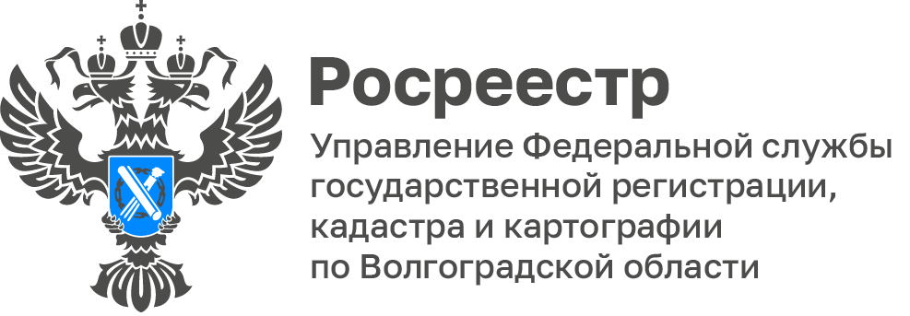

Волгоградский Росреестр ответил на вопросы граждан, поступившие через платформу обратной связи

В декабре 2022 года Управление Росреестра по Волгоградской области присоединилось к пилотному проекту по внедрению Платформы обратной связи (ПОС).
Форма обратной связи размещена на сайте Росреестра rosreestr.gov.ru. Перейти на форму можно через виджет «Госуслуги. Решаем вместе» нажав на кнопку «написать». Далее необходимо выбрать тематику вопроса, авторизироваться через ЕПГУ и отправить сообщение.
Основные вопросы граждан в обращениях, поступивших за 6 месяцев 2023 года, относятся к предоставлению сведений об объектах недвижимости и получению онлайн-выписки на Портале Госуслуг.
Сведения об объектах недвижимости, а также онлайн-выписки
на Портале Госуслуг предоставляются на основе Витрины данных ЕГРН, разработанной в рамках проекта «Национальная система управления данными» (далее - НСУД).
При использовании сервиса заказа выписки-онлайн и для корректного отображения объектов недвижимости онлайн, принадлежащих пользователю, посредством портала Госуслуг необходимо соблюдение следующих условий:
1. Совпадение ФИО и даты рождения правообладателя;
2. Корректно внесенные сведения о страховом номере индивидуального лицевого счета (далее – СНИЛС) правообладателя
в сведениях ЕГРН;
3. Совпадение паспортных данных в ЕГРН и профиле Госуслуг.

Онлайн-выписка – новый способ для правообладателей получить сведения из ЕГРН.
Онлайн-выписка имеет следующие особенности:
- Содержит сведения об объекте недвижимости, всех его правообладателях – как нынешних, так и бывших, ограничениях (обременениях) прав, а также кадастровой стоимости;
- Указаны наименование и реквизиты документов-оснований
для осуществления государственной регистрации;
- Не содержит планов, схем и графиков;
- Принимается всеми органами и организациями;
- Предусмотрена постановлением Правительства Российской Федерации от 03.06.2019 № 710 (в редакции постановления
от 09.12.2022 № 2266);
- Предоставляется бесплатно.

Распечатанная самостоятельно онлайн-выписка не имеет юридическую силу.
Бесплатно распечатать бумажный документ с печатью можно в любом офисе МФЦ, предъявив только паспорт гражданина Российской Федерации
и номер заявления при обращении на портале Госуслуг.

По вопросам отсутствия объекта недвижимости в разделе «Недвижимость» сервиса личного кабинета на портале Госуслуг или при заказе онлайн-выписки бесплатно на портале Госуслуг выявлены следующие случаи:
1. Обращаются лица, не являющиеся правообладателями данного объекта недвижимости (например, осуществлен переход права собственности);
2. Право собственности на указанный объект недвижимости
не зарегистрировано;
3. Право собственности зарегистрировано менее одной недели назад.

Что можно предпринять?

1. Обращаются лица, не являющиеся правообладателями данного объекта недвижимости.
Можно за плату заказать выписку из ЕГРН в отношении объектов недвижимости, правообладателем которых Вы не являетесь.
Для этого на портале Госуслуг в разделе «Выписки из ЕГРН» (https://www.gosuslugi.ru/600359/1/form) необходимо перейти в подраздел «Получить выписку из ЕГРН (с планами и схемами)», далее перейти
в «Об объекте недвижимости», далее выбрать интересующий вид выписки
и в разделе «Выберите объект недвижимости» нажать «Указать данные вручную», где выбрать соответствующий вид объекта недвижимости и потом указать кадастровый номер или адрес.

2. Право собственности на указанный объект недвижимости
не зарегистрировано.
Если право собственности на объект недвижимости возникло
до 31.01.1998, то право собственности на объект недвижимости регистрируется в органе регистрации бесплатно как ранее возникшее право на объект недвижимости.
Заявитель предоставляет только документ, подтверждающий право собственности на объект недвижимости и заявление о государственном кадастровом учете и (или) государственной регистрации прав в форме документа на бумажном носителе.
Для регистрации своего права на объект недвижимости заявитель, который не зарегистрировал свое право, может обратиться в любой офис Многофункциональных центров предоставления государственных
и муниципальных услуг (МФЦ). Адреса офисов МФЦ Волгоградской области и г. Волгограда, график работы, контактные телефоны можно узнать на официальном сайте (https://mfc-34.ru/volgograd) в разделе «Адреса МФЦ» (https://mfc-34.ru/adresa-volgogradskaya-obl).

3. Право собственности зарегистрировано менее одной недели назад.
Просим учесть в данной ситуации, что Витрина данных НСУД обновляется еженедельно.
Росреестр постоянно работает над наполнением Витрины ЕГРН
в рамках НСУД и сокращением срока обновления информации при изменении сведений по объектам в ЕГРН. При этом для актуализации объектов недвижимости на сайте Госуслуг необходимо в профиле Госуслуг во вкладке «Недвижимость» раздела «Документы и данные» обновить информацию (нажать на кнопку «Обновить»).

«Госуслуги. Решаем вместе» - это приложение, которое ориентированно на быструю и квалифицированную помощь гражданам. Инструменты Платформы дают возможность задавать вопросы, вносить предложения, участвовать в опросах и голосованиях для улучшения качества предоставления государственных и муниципальных услуг. Мнение заявителей важно для нас», - сообщила Наталья Шмелева, заместитель руководителя Управления.

С уважением,
Балановский Ян Олегович,
Пресс-секретарь Управления Росреестра по Волгоградской области
Mob: +7(987) 378-56-60
E-mail: balanovsky.y@r34.rosreestr.ru

